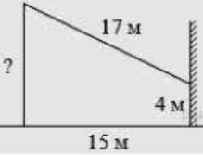
Задание 10. (42)
От столба к дому натянут провод длиной 17 м, который закреплён на стене дома на высоте 4 м от земли (см рисунок). Вычислите высоту столба, если расстояние от дома до столба равно 15 м.

